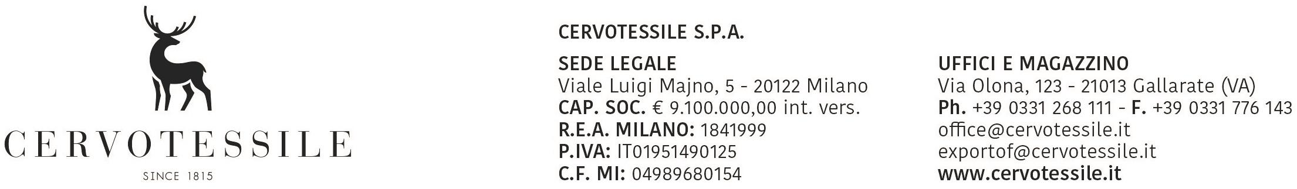

Spett.le Agenzia delle dogane

Dichiarazione di libera esportazione ns. fattura nr. 18015197 del 24/10/2018 merce destinata al cliente KANTAOUI FASHION SUARL. (TN)

Con la presente dichiariamo che i prodotti menzionati nelle fatture sopra citate non sono destinati:

